光源驱动器说明文档
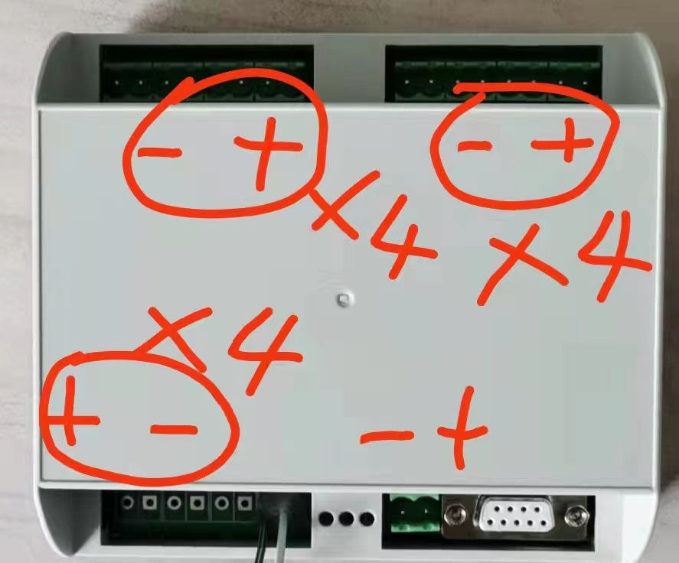
- 驱动器供电方式，DC24V (120W)或者DC48V(240W)，建议配套使用明纬开关电源。正负极指示见图：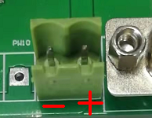
- 驱动器支持4路外触发输入，见图：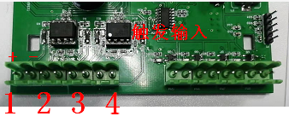
- 驱动器带4路相机触发，分别与4路外触发输入对应，见图：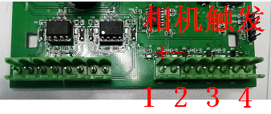
- 光源驱动器通过RS232串口与计算机通信。波特率19200,8bit数据位，1bit起始位，1bit停止位，无奇偶校验。
- 串口协议指令表：
指令格式 | S | I/M/T/F/P | XXXX | A/B/C/D | # | 返回码
说明 | 起始符 | 参数码 | 数值 | 通道码 | 结束符
设光源宽度 | S | I | 0-1000 | A/B/C/D | # | 无
读光源宽度 | S | I | 无 | A/B/C/D | # | SIA0999#
设内外触发 | S | M | 0(H)/1(S) | A/B/C/D | # | 无(1位ASCii)
读内外触发 | S | M | 无 | A/B/C/D | # | SMA1#
设光源延时 | S | T | 0-2000 | A/B/C/D | # | 无
读光源延时 | S | T | 无 | A/B/C/D | # | STA2000#
设分频基准 | S | F | 1-9，A-B | A/B/C/D | # | 无(1位ASCii)
读分频基准 | S | F | 无 | A/B/C/D | # | SFA1#,SFAB#
设触发周期 | S | P | 3-9999 | A/B/C/D | # | 无
读触发周期 | S | P | 无 | A/B/C/D | # | SPA0010#
范例1）设置通道A光源宽度为500uS-> SI0500A#，设置后MCU不回应，如需知道当前设置值，发SIA#读取。(返回格式：SIA0500#)

范例2）设置通道A为内触发模式-> SM1A#,设置后MCU不回应，如需知道当前设置值，发SMA#读取。(返回格式：SMA1#)

范例3）设置通道A光源延时为1500uS-> ST1500A#，设置后MCU不回应，如需知道当前设置值，发STA#读取。(返回格式：STA1500#)

范例4）在分频基准值为1时，设置通道A分频基准值2，发SF2A#，设置后MCU不回应，设置后的效果，所有通道的时间基准均会加倍，比如原来光源宽度为1000uS的设置，此时会被加长到2000uS，同样假设原来光源延时为1500uS，此时会被加长到3000uS。前提是A-D通道有通道工作在内（软）触发模式下，才被允许。注意请只使用被设置成了内触发的通道，其他外触发通道的时间基准因共用同一时间基准，它的所有设定也被改变了！读取发SFA#。(返回格式：SFA2#)
 | 光源最大宽度 | 光源最大延时
SF1A# | 1mS | 2mS
SF2A# | 2mS | 4mS
SF3A# | 4mS | 8mS
SF4A# | 8mS | 16mS
SF5A# | 16mS | 32mS
SF6A# | 32mS | 64mS
SF7A# | 64mS | 128mS
SF8A# | 128mS | 256mS
SF9A# | 256mS | 512mS
SFAA# | 512mS | 1024mS
SFBA# | 1024mS | 2048mS

范例5）设置通道A工作于内触发模式下的触发周期，单位是毫秒。假设设定通道A的内触发周期是50mS，发SP0050A#，设置后MCU不回应，如需知道当前设置值，发SPA#读取。(返回格式：SPA0050#)，设置内触发周期时，需要考虑对应光源通道的光源宽度和光源延时以及分频基准。周期值不能小于光源宽度时间+光源延时时间！

